**Aufsetzen von SAP Hana Express**

Da SAP Hana Express nur auf Linux Systemen installierbar ist und unser Testsystem ein Windows Betriebssystem hatte, mussten wir uns mit einer VM behelfen.

Wir haben uns für die VMware Workstation 12 Pro Version: 12.5.0 build-4352439 entschieden.

Für das DB-System haben wir schon eine ISO-Datei heruntergeladen.

Als erstes gehen wir mit rechtsklick auf die ISO-Datei und öffnen diese mit der VM Workstation.

Dadurch können wir die ISO-Datei importieren.

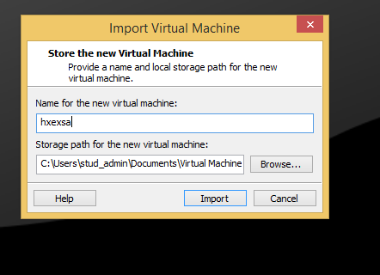

Nun müssen ausreichend Resourcen für die VM zugeteilt werden. Dabei ist besonders der Arbeitsspeicher relevant, da dort die Datenbank liegen soll.

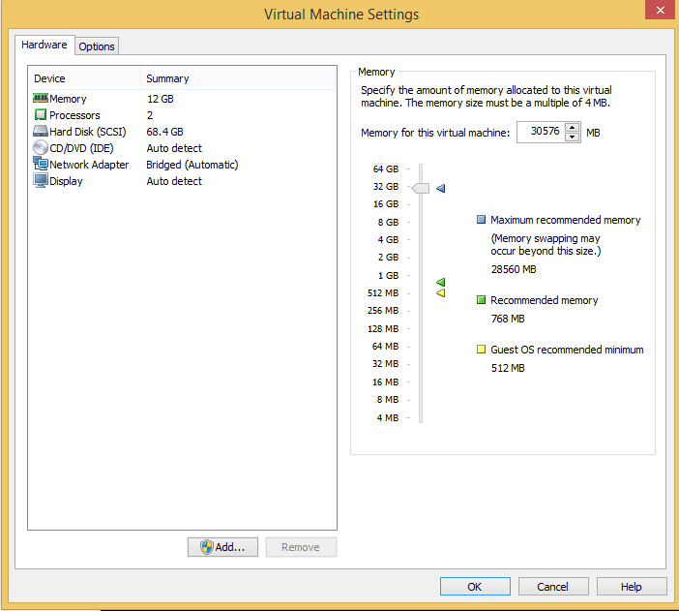

Als "hxehost login" nehmen wir hxeadm und als Passwort HXEHana1 (Passwort nur temporär).

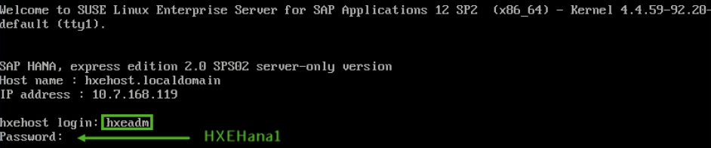

Direkt danach können wir selber unser Passwort bestimmen.

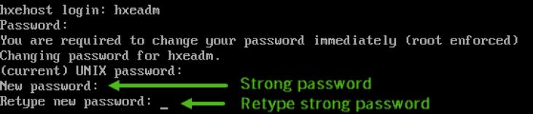

Das database master passwort ist das selbst bestimmt Passwort.

Danach muss in der Windows hosts Datei noch ein Vermerk zum Aufruf der Weboberfläche eingetragen werden. Windows->System32->drivers->etc

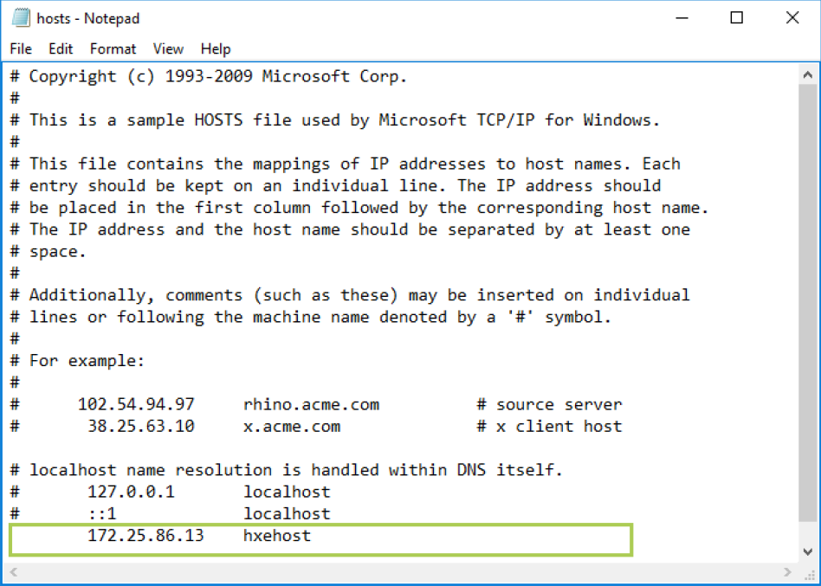

In der VM den Befehl xs apps eingeben um zu schauen, welche Applikationen laufen. Wichtig ist hierbei die markierte Stelle. Die URL rechts notieren, damit man im Browser die GUI aufrufen kann.

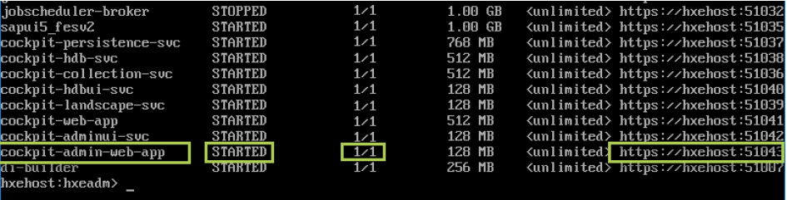

Da wir die Web-GUI nicht genutzt haben sondern mit der Eclipse-Oberfläche gearbeitet haben, stellen wir jetzt die Arbeitsweise mit Eclipse vor. Um die Web-GUI zu bedienen empfiehlt sich folgendes Dokument von SAP HANA: <https://www.sap.com/developer/tutorials/hxe-ua-getting-started-vm.html>

Nun Eclipse installieren (Eclipse Neon .3) und danach starten. Um im Eclipse mit SAP HANA express arbeiten zu können, muss noch ein weiteres Tool heruntergeladen werden. Dazu auf Help -> Install New Software… gehen

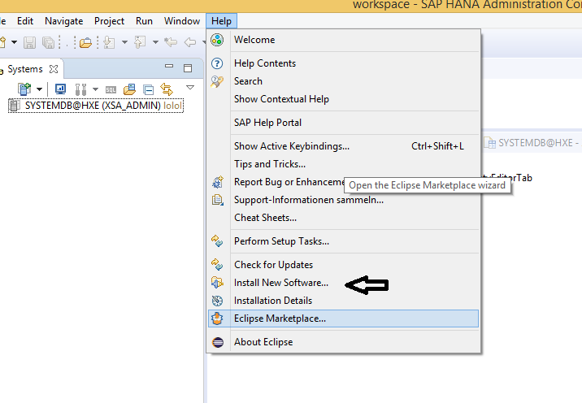

Auf "Available Software Sites" klicken und im öffnendem Fenster auf den Reiter HANA gehen und Apply drücken.

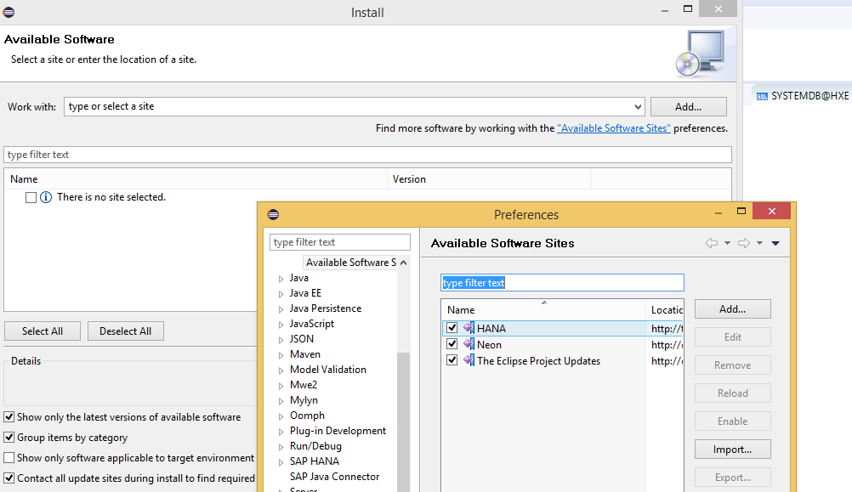

Sollte der Writer HANA nicht direkt stehen kann man auch auf add gehen und den Link:

<http://tools.hana.ondemand.com/neon> eintragen.

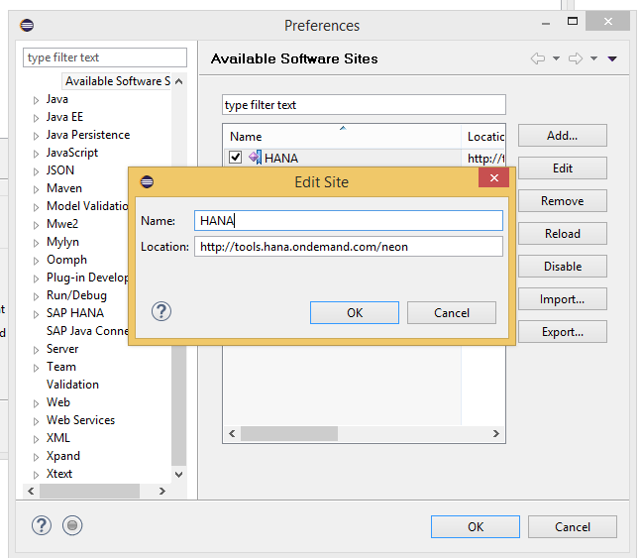

Jetzt können wir eine neue Datenbank hinzufügen.

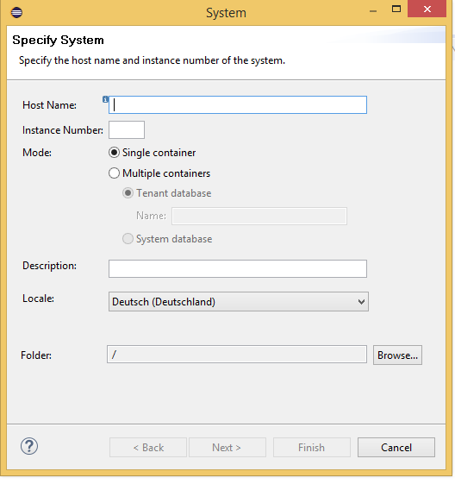

Der Hostname kann unter /sbin/ifconfig gefunden werden.

Die Instanznummer ist standartmäßig 90, für SAP Hana Express 1.0 aber 00.

Mode: Multiple containers 🡪 System database.

Später noch den Benutzernamen und das festgelegte Passwort angeben sowie einen Hacken bei "Enable SAP start service connection".

**Import der Daten**

Als erstes unter File auf Import klicken.

Es öffnet sich die Importmaske. Wir haben uns die Tabellen als CSV-Dateien auf dem Rechner bereitgelegt und haben daher den Import wisard: Data from Local File verwendet.

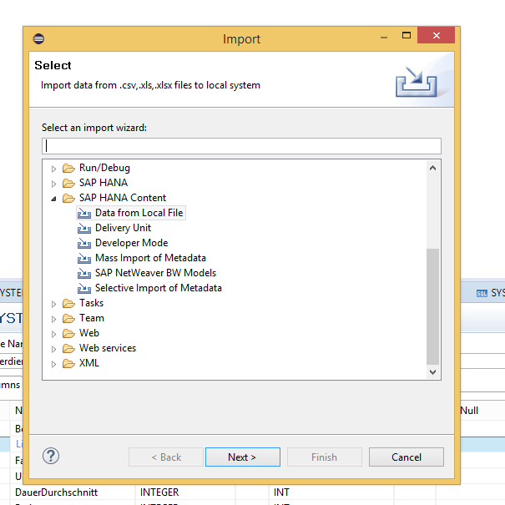

Als nächstes wählt man die Zieldatenbank aus.

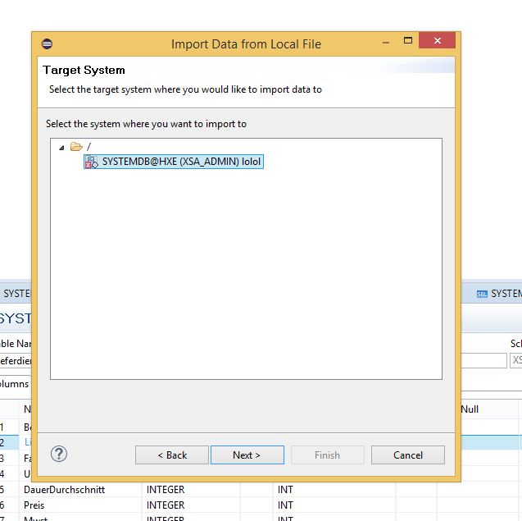

Jetzt geben wir den Pfad an, wählen den Delimiter, ob es eine Überschriftenzeile gibt oder nicht sowie das Schema und den Tabellennamen.

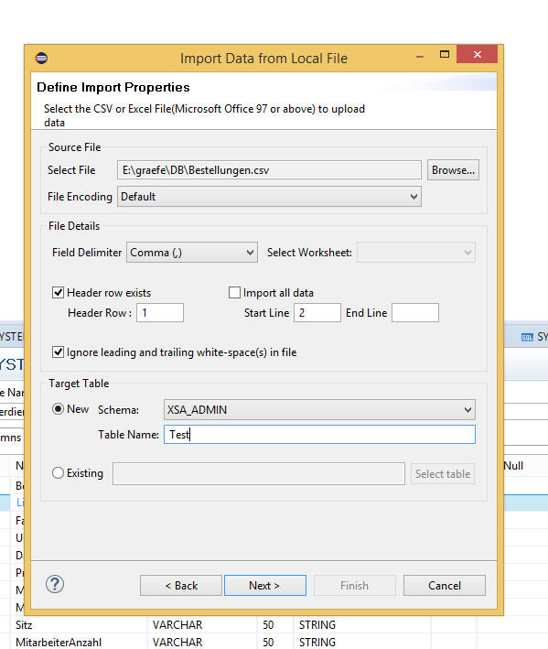

Im nächsten Fenster können wir die Datentypen und die Zuordnung zu der Tabellenstruktur überprüfen und ggf. anpassen.

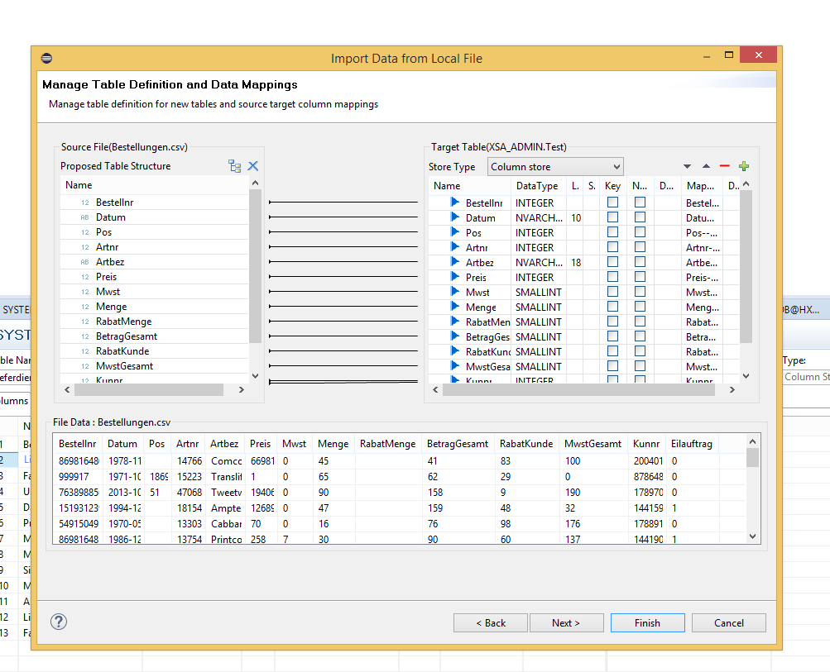

Als letztes erhält man eine Beispielübersicht auf die importierten Daten.

